LECCION 1: El Prójimo
1. Introducción:
-Pregúntele a los niños que aprendieron la semana pasada y si hubo una circunstancia donde demostraron ser buenos amigos.

Explícale a los niños el significado de la palabra prójimo. (El prójimo es una persona conocida o desconocida, amiga o enemiga, cristiana o no cristiana.)

2. Leer: Lucas 10:25-37 Hoy aprenderemos sobre una historia que nos demuestra quien es nuestro prójimo. (Ponga a uno de los niños que lea el versículo en español o ingles).
¿Cuáles fueron las tres personas que pasaron enfrente de la persona herida? Sacerdote (pastor); Levita (líder religioso); un samaritano (enemigo de los Israelitas)
¿Qué aprendemos de esta historia?
3. Conclusión: Hacer un favor a un amigo no cuesta. Pero demostrar misericordia o hacer un bien a una persona que nos cae bien eso es el verdadero significado de ser un buen samaritano. Busque la manera esta semana de poner en práctica esta actitud.
4. Oración: Ore para que podamos demonstrar el amor de Dios a todas las personas. Ore por los personas del Sur de Asia, por los misioneros y cristianos en esos países.
Propiedad intelectual pertenece a Dr. Ronald W. Luna 2012
Para mas devocionales visite www.ebenezermd.org

Lucas 10:25 -37
El dijo: El que usó de misericordia con él. Entonces Jesús le dijo:
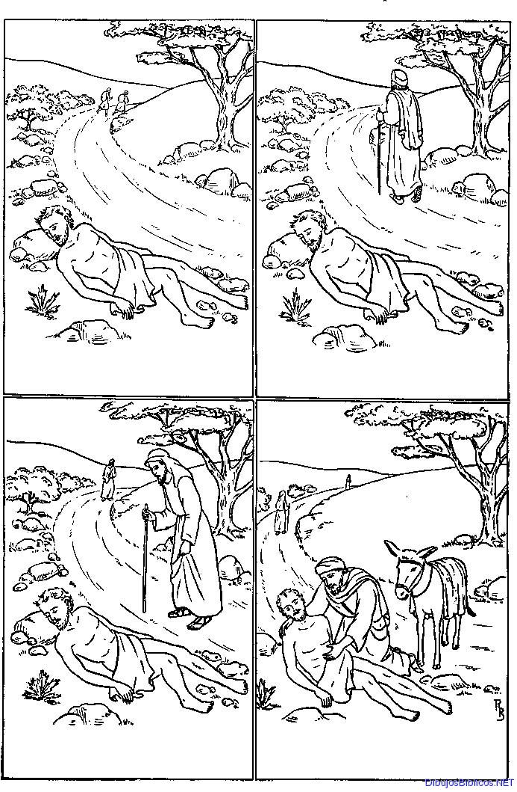
Ve, y haz tú lo mismo.
LECCION 2: LA SEMILLA DE MOSTAZA
1. Introducción:
-Pregúntele a los niños que aprendieron la semana pasada y si hubo circunstancia donde pusieron en práctica ayudar a alguien.

Busque usa grano de arroz o una semilla más pequeña para demostrar el tamaño de un grano de mostaza.

2. Leer: MARCOS 4:30-32 Hoy aprenderemos como Dios compara el Reino de Dios como a un grano de mostaza.
¿Por qué cree que Dios usa la ilustración de un grano de mostaza para comparar al reino de Dios? La mostaza es tan pequeña pero cuando crece es la más grande que hasta hecha ramas. Cuando alguien cree en Dios puede impactar la palabra de Dios con muchos para que varios crean en Dios.
¿Qué otro ejemplo podría utilizar usted para demostrar el reino de Dios?
3. Conclusión: Dios usa maneras simples y prácticas para mostrar el poder del reino de Dios. Busque la manera esta semana de explicarle alguien que no ha creído en Dios el poder del reino de Dios.
4. Oración: Ore por la unidad y crecimiento espiritual de su familia y de la iglesia para que podamos compartir la palabra de Dios con muchos. Ore por los Chamar de la india, por los misioneros y cristianos en esos países.
Propiedad intelectual pertenece a Dr. Ronald W. Luna 2012
Para mas devocionales visite www.ebenezermd.org


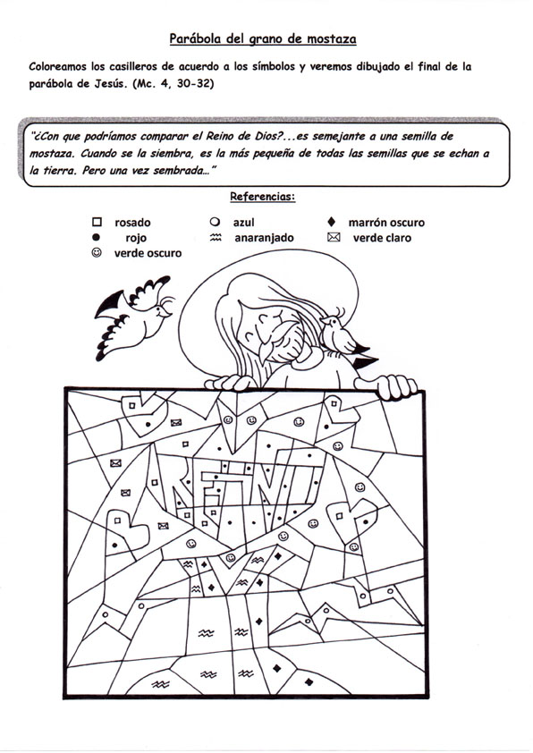
LECCION 3: La Tormenta
1. Introducción:
-Pregúntele los niños si quieren compartir un problema en el cual buscaron a Dios durante la semana. que aprendieron la semana pasada y si hubo circunstancia donde pusieron en práctica la lección de la semana pasada.

2. Leer: Lucas 8:22-25 Hoy aprenderemos como pueden haber tormentas en nuestras vida que solo la fe en Dios nos puede salvar.
¿Que hicieron los discípulos a ver la gran tormenta?
¿Cual es la enseñanza que Jesús le da a sus discípulos?
¿Que aprendemos de esta lectura?
3. Conclusión: Dios quiere que confiemos solo en El a pesar de las circunstancias alrededor de nosotros.
4. Oración: Pregunte si los niños tienen un problema por el cual quiere que la clase ore. Ore por los Rajput de garasia de India, por los misioneros y cristianos en esos países.
Propiedad intelectual pertenece a Dr. Ronald W. Luna 2012
Para mas devocionales visite www.ebenezermd.org

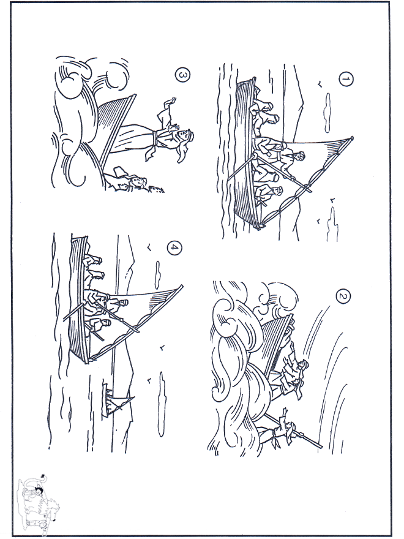
Lucas 8:22-25
“Y les dijo: ¿Dónde está vuestra fe? Y atemorizados, se maravillaban, y se decían unos a otros: ¿Quién es éste, que aun a los vientos y a las aguas manda, y le
LECCION 4: EL SEMBRADOR
1. Introducción:
-Pregúntele a los niños si tuvieron un problema esta semana en el cual buscaron a Dios.

2. Leer: MATEO 13:3-8;18-23 Hoy aprenderemos como la palabra de Dios y el evangelio de Salvación es semejante a una semilla.
¿En cuántos diferentes lugares cayo la semilla?
¿Porque creen que hay veces que la palabra de Dios no prospera?
¿Qué podemos hacer nosotros para que el evangelio de Dios caiga en tierra buena?
3. Conclusión: Nosotros tenemos que sembrar la palabra de Dios en los corazones de los hombres. En muchos casos lo fe que testificamos con nuestros labios es opuesto a nuestro testimonio. No seamos la razón por la cual la palabra del Señor no crezca.
4. Oración: Ore para Dios ponga una persona en nuestras vidas esta semana con el cual podamos compartir la palabra. Ore por los Mappila de la India, por los misioneros y cristianos en esos países.

Propiedad intelectual pertenece a Dr. Ronald W. Luna 2012
Para mas devocionales visite www.ebenezermd.org

MATEO 13:23
Mas el que fue sembrado en buena tierra, éste es el que oye y entiende la palabra, y da fruto; y produce a ciento, a sesenta, y a treinta por uno.
